https://mp.weixin.qq.com/s?src=11&timestamp=1531126705&ver=987&signature=spIXXP2Qr*E69-iMUfBljODY87APnbRZ*ZctNCA7Uhmw*KqWbtMpS9ZhYA-J9KJJWZ3EEnN9q99VwWY-nfGF9qMgpTz3ohbX5qmWE04WY1nika9tyBMmd5rP0sQtcE9U&new=1

Android 全新组件：Paging Library 基于RecyclerView的分页加载框架
Adan0520 鸿洋 6月6日
本文作者

作者：Adan0520
链接：
https://blog.csdn.net/qq_20785431/article/details/80413782
本文由作者授权发布。

1概述

在2018年5月9日的谷歌开发者大会（Google I/O 2018) 中提出在去年发布的广受欢迎的架构组件上，进一步改进并推出了Jetpack。Jetpack能帮助我们更专注提升应用体验，加快应用开发速度，处理类似后台任务、UI 导航以及生命周期管理等。

发布的新版 Android Jetpack 组件中更新的内容包括 4 个部分：WorkManager、Paging、Navigation 以及 Slices。

我们今天要说的就是Paging，在进行大数据查询的时候，Paging分页组件可以让我们从本地或者网络中通过渐进的方式、逐步的请求数据加载，在不过多增加设备负担或等待时间的情况下，让应用拥有了处理大型数据的能力，其中包括对RecycleView的支持。和往常一样，主要是想总结一下Android官方Paging Library的学习过程以及一些需要注意的地方。
详细请查看谷歌官方文档：
https://developer.android.com/topic/libraries/architecture/paging/

2Paging Libray介绍

2.1、Paging Library中DataSource，PagedList，PagedAdapter三者之间的关系以及数据加载到数据展示的流程：
（1）如下图所示，Paging的数据流是在后台线程生产的，在后台线程中完成了大部分工作，在UI线程中显示。
比如说：当一条新的item插入到数据库，DataSource会被初始化，LiveData后台线程就会创建一个新的PagedList。这个新的PagedList会被发送到UI线程的PagedListAdapter中，PagedListAdapter使用DiffUtil在对比现在的Item和新建Item的差异。当对比结束，PagedListAdapter通过调用RecycleView.Adapter.notifyItemInserted()将新的item插入到适当的位置。RecycleView就会知道它需要绑定一个新的item，并将其显示。
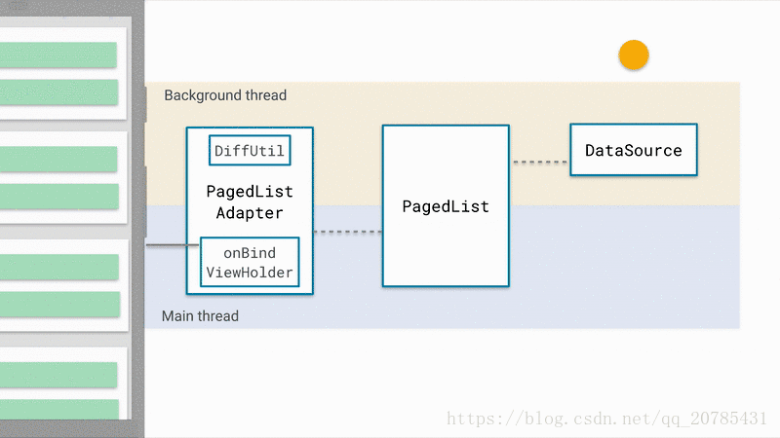
（2）从代码层面来说，我们需要给Recyclerview设置PagedListAdater，PagedListAdapter设置对应的PagedList。

每一次adapter getItem就是让PagedList知道我们已经滑到第几个item了，PagedList计算这些数量以及配置的参数，当条件达成就通知DataSource，让其返回数据。数据返回成功时，通知PagedListAdapter进行刷新等操作。
2.2、Datasource
Datasource是数据源相关的类，针对不同场景，Paging 提供了三种 Datasource:
（1）PageKeyedDataSource：如果页面在加载时插入一个/下一个键，例如：从网络获取社交媒体的帖子，可能需要将nextPage加载到后续的加载中；
（2）ItemKeyedDataSource：在需要让使用的数据的item从N条增加到N+1条时使用；
（3）PositionalDataSource：如果需要从数据存储的任意位置来获取数据页面。此类支持你从任何位置开始请求一组item的数据集。例如，该请求可能会返回从位置1200条开始的20个数据项；

根据使用场景选择实现DataSource不同的抽象类， 使用时需实现请求加载数据的方法。其中这三种Datasource 都需要实现 loadInitial()方法， 各自都封装了请求初始化数据的参数类型 LoadInitialParams。 不同的是分页加载数据的方法， PageKeyedDataSource和 ItemKeyedDataSource比较相似， 需要实现 loadBefore()和 loadAfter()方法，同样对请求参数做了封装，即 LoadParams。 PositionalDataSource需要实现 loadRange()。

2.3、PagedList
PagedList 通过 Datasource 加载数据， 通过 Config 的配置，可以设置一次加载的数量以及预加载的数量等。 除此之外，PagedList 还可以向 RecyclerView.Adapter 发送更新UI的信号。
Config: 配置 PagedList 从 Datasource 加载数据的方式， 其中包含以下属性：

setPageSize：设置每一页加载的数量；

setInitialLoadSizeHint：设置首次加载的数量；

setPrefetchDistance：设置距离最后还有多少个item时，即寻呼库开始加载下一页的数据；

setEnablePlaceholders：表示是否设置null占位符；

2.4、PagedListAdapter
PagedListAdapter 是 RecyclerView.Adapter 的实现，用于展示 PagedList 的数据。

PagedListAdapter中每一次getItem就是让PagedList知道我们已经滑到第几个item了，当数据源提供新的PagedList时，PagedList会计算这些数量以及配置的参数，当条件达成就通知DataSource，让其返回数据。数据返回成功时，通知PagedListAdapter。 而PagedListAdapter会使用DiffUtil再对比现在的Item和新建Item的差异并进行刷新等操作。

3加载的数据源类型

数据的加载方式主要有两种：
3.1、单一数据源：本地数据或网络数据
首先我们可以通过 LivePagedListBuilder来创建 LiveData为 UI 层提供数据。

如果数据源是DB，当数据发生变化，DB 会推送一个新的 PagedList（依赖LiveData的机制）。如果是网络数据，因为我们无法知道数据源的变化，以通过滑动刷新的方式调用 Datasource 的 invalidate()方法来加载新的数据。流程如下所示：
3.2、多个数据源：本地数据+网络数据
一般是先加载本地数据，加载完成后再加载网络数据。

比如 IM 中的聊天消息，当打开聊天界面时先加载本地数据库中的聊天消息，加载完了再加载网络的离线消息。这个时候我们需要为 PagedList 设置 BoundaryCallback来监听本地数据是否加载完成，当本地数据加载完成就触发加载网络数据，然后入库，此时LiveData会推送一个新的PagedList, 并触发界面刷新。
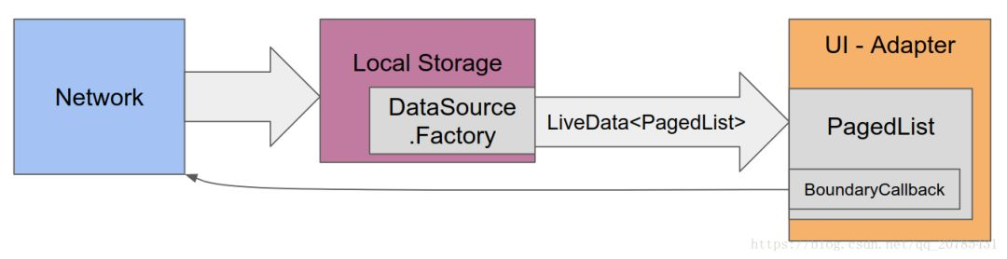
4代码实现

按照惯例，我们先来看看效果图
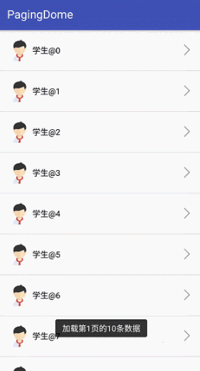
从效果图中可以看到，当RecyclerView不断下滑时，就触发分页加载，把RecyclerView后续要使用的数据分页加载显示出来。

这么说吧，当我们滑动第一页时，在还没有滑到底部的时候，它将请求第二页的数据，代码中就是实现ItemKeyedDataSource中的loadAfter方法；当我们滑动第二页时，在还没有滑到底部的时候，它将请求第三页的数据，以此类推。

好了，下面我们来看看代码吧
1、首先要使用Android Paging Library，我们需要在应用的build.gradle中添加Paging支持库以及我在Dome中用到的其他库的引用(注意：这篇文章是基于Paging Library 1.0.0的版本。)：
//paging
implementation 'android.arch.paging:runtime:1.0.0'
// RxKotlin
implementation 'io.reactivex.rxjava2:rxkotlin:2.2.0'
// RxAndroid
implementation 'io.reactivex.rxjava2:rxandroid:2.0.2'
// Lifecycle
implementation 'android.arch.lifecycle:extensions:1.1.1'

2、StudentDataSourceFactory：

为了创建这些可观察 PagedList对象，我们需要将DataSource.Factory给一个LivePagedListBuilder对象。一个DataSource对象为单个页面加载PagedList数据。工厂类创建新的实例PagedList以响应内容更新，例如数据库表失效和网络刷新。
package per.lijuan.pagingdome.paging
import android.arch.lifecycle.MutableLiveData
import android.arch.paging.DataSource
import java.util.concurrent.Executor
/**
* 一个简单的数据源工厂，它提供了一种观察上次创建的数据源的方式，这使得我们能够将其网络请求状态等返回到UI界面
* Created by juan on 2018/05/23.
*/
class StudentDataSourceFactory(private val retryExecutor: Executor): DataSource.Factory<String, StudentBean>() {
val sourceLiveData=MutableLiveData<StudentDataSource>()
override fun create(): DataSource<String, StudentBean> {
val source= StudentDataSource(retryExecutor)
sourceLiveData.postValue(source)
return source
}
}

3、StudentDataRepository：
package per.lijuan.pagingdome.paging
import android.arch.lifecycle.Transformations.switchMap
import android.arch.paging.LivePagedListBuilder
import android.arch.paging.PagedList
import java.util.concurrent.Executor
/**
1. Repository实现返回一个直接从网络加载数据的Listing，并使用该名称作为加载上一页/下一页数据的关键
2. Created by juan on 2018/05/23.
*/
class StudentDataRepository(private val executor: Executor): StudentRepository {
override fun getStudentList(pageSize: Int): Listing<StudentBean?> {
val sourceFactory= StudentDataSourceFactory(executor)
val pagedListConfig = PagedList.Config.Builder()
.setEnablePlaceholders(false)
.setInitialLoadSizeHint(pageSize*2)//定义第一页加载项目的数量
.setPageSize(pageSize)//定义从DataSource中每一次加载的项目数量
.build()
val pagedList = LivePagedListBuilder(sourceFactory, pagedListConfig)
.setFetchExecutor(executor)//设置Executor执行器用于从用于从DataSources中获取PagedLists数据，如果未设置，则默认为Arch组件I/O线程。
.build()
val refreshState = switchMap(sourceFactory.sourceLiveData) {
it.initialLoad
}
return Listing<StudentBean?>(
pagedList =pagedList,
networkState = switchMap(sourceFactory.sourceLiveData, {
it.networkState
}),
retry = {
sourceFactory.sourceLiveData.value?.retryAllFailed()
},
refresh = {
sourceFactory.sourceLiveData.value?.invalidate()
},
refreshState = refreshState)
}
}

4、定义一个用于给不同的Repository实现共享的通用接口
/**
3. 给不同的Repository实现共享的通用接口
4. Created by juan on 2018/05/23.
*/
interface StudentRepository {
fun getStudentList(pageSize: Int): Listing<StudentBean?>
}

5、选择正确的数据源类型
下面，我们就使用DataSource建立自己的分页数据源，其中包括定义加载第一页以及后面每一页数据
package per.lijuan.pagingdome.paging
import android.arch.lifecycle.MutableLiveData
import android.arch.paging.ItemKeyedDataSource
import android.util.Log
import java.util.concurrent.Executor
/**
* DataSource负责加载第一页以及后面每一页数据
* Created by juan on 2018/05/23.
*/
open class StudentDataSource(private val retryExecutor: Executor) : ItemKeyedDataSource<String, StudentBean>(){
private var TAG: String="paging"
private var retry:(()->Any)?=null
private var startPosition:Int = 0
fun retryAllFailed(){
val prevRetry=retry
retry=null
prevRetry?.let {
retryExecutor.execute { it.invoke() }
}
}
val networkState by lazy{
MutableLiveData<Resource<String>>()
}
val initialLoad by lazy{
MutableLiveData<Resource<String>>()
}
/**
* 接收初始加载的数据，在这里需要将获取到的数据通过LoadInitialCallback的onResult进行回调，用于出始化PagedList，并对加载的项目进行计数
*/
override fun loadInitial(params: LoadInitialParams<String>, callback: LoadInitialCallback<StudentBean>) {
Log.d(TAG,"loadInitial->mSkip:"+startPosition+",count:"+params.requestedLoadSize)
networkState.postValue(Resource.loading(null))
initialLoad.postValue(Resource.loading(null))
//模拟耗时操作
val list=loadData(startPosition,params.requestedLoadSize)
retry=null
networkState.postValue(Resource.success(null))
initialLoad.postValue(Resource.success(null))
callback.onResult(list)
startPosition+=list.size
}
/**
* 接收加载的数据
*/
override fun loadAfter(params: LoadParams<String>, callback: LoadCallback<StudentBean>) {
Log.d(TAG,"loadAfter->mSkip:"+startPosition+",count:"+params.requestedLoadSize)
networkState.postValue(Resource.loading(null))
//模拟耗时操作
val list=loadData(startPosition,params.requestedLoadSize)
retry=null
networkState.postValue(Resource.success(null))
callback.onResult(list)
startPosition+=list.size
}
override fun loadBefore(params: LoadParams<String>, callback: LoadCallback<StudentBean>) {
Log.d(TAG,"loadBefore")
}
override fun getKey(item: StudentBean): String = item.id!!
/**
* 模拟耗时操作，假设这里需要做一些后台线程的数据加载任务。
*/
private fun loadData(startPosition: Int, limit: Int): List<StudentBean> {
val list = ArrayList<StudentBean>()
for (i in 0 until limit) {
var position=startPosition + i
val data = StudentBean(position.toString(), "学生@$position")
list.add(data)
}
return list
}
}

这里的实现了ItemKeyedDataSource中几个方法：

loadInitial(@NonNull LoadInitialParams params,@NonNull LoadInitialCallback callback)

用于接收初始第一页加载的数据，在这里需要将获取到的数据通过LoadInitialCallback的onResult进行回调，用于出始化PagedList，并对加载的项目进行计数

loadAfter(@NonNull LoadParams params,@NonNull LoadCallback callback)

用于接收后面每一页加载的数据，使用方法和loadInitial一样

loadBefore(@NonNull LoadParams params,@NonNull LoadCallback callback)

指定的密钥之前加载列表数据

getKey(@NonNull Value item)

返回与给定项目关联的密钥

6、Listing，用于UI显示列表和系统其余部分进行交互所必需的数据类
package per.lijuan.pagingdome.paging
import android.arch.lifecycle.LiveData
import android.arch.paging.PagedList
/**
* UI显示列表和系统其余部分进行交互所必需的数据类
* Created by juan on 2018/05/23.
*/
data class Listing<T> (
val pagedList: LiveData<PagedList<T>>,
val networkState: LiveData<Resource<String>>,
val refreshState: LiveData<Resource<String>>,
val refresh: () -> Unit,
val retry: () -> Unit)

7、Resource，一个通用类，用于保存具有其加载状态的值
package per.lijuan.pagingdome.paging
/**
*
* 一个通用类，用于保存具有其加载状态的值
* Created by juan on 2018/05/23.
*/
data class Resource<out T>(val status: Status, val data: T?, val message: String?) {
companion object {
fun <T> loading(msg: String? = null, data: T? = null): Resource<T> {
return Resource(Status.LOADING, data, msg)
}
fun <T> success(data: T? = null): Resource<T> {
return Resource(Status.SUCCESS, data, null)
}
fun <T> error(msg: String? = null, data: T? = null): Resource<T> {
return Resource(Status.ERROR, data, msg)
}
}
}
enum class Status {
SUCCESS,
ERROR,
LOADING
}

8、StudentViewModel
在demo中我们是引用MVVM的应用框架，StudentViewModel只做和业务逻辑和业务数据相关的事，不做任何和UI相关的事情，负责完成View与Model间的交互。ViewModel 层不会持有任何控件的引用，更不会在ViewModel中通过UI控件的引用去做更新UI的事情。简单说就是专注于业务的逻辑处理，做的事情也都只是对数据的操作。后面我可能会专门写一篇MVVM的文章。
package per.lijuan.pagingdome
import android.app.Application
import android.arch.lifecycle.AndroidViewModel
import android.arch.lifecycle.MutableLiveData
import android.arch.lifecycle.Transformations
import per.lijuan.pagingdome.paging.StudentRepository
/**
* Created by juan on 2018/05/23.
*/
class StudentViewModel : AndroidViewModel {
private lateinit var mPostRepository: StudentRepository
constructor(application: Application, postRepository: StudentRepository):super(application){
this.mPostRepository=postRepository
}
// region 基于Android官方Paging Library的分页加载框架
private val data = MutableLiveData<String>()
private val repoResult = Transformations.map(data, {
mPostRepository.getStudentList(10)
})
val posts = Transformations.switchMap(repoResult, { it.pagedList })!!
val networkState = Transformations.switchMap(repoResult, { it.networkState })!!
val refreshState = Transformations.switchMap(repoResult, { it.refreshState })!!
fun refresh() {
repoResult.value?.refresh?.invoke()
}
fun showDatas(subreddit: String): Boolean {
if (data.value == subreddit) {
return false
}
data.value = subreddit
return true
}
fun retry() {
val listing = repoResult?.value
listing?.retry?.invoke()
}
fun currentData(): String? = data.value
// endregion
}

9、MainActivity，这里的Activity做的事就是初始化一些控件（如控件的颜色，添加RecyclerView的分割线等）、订阅Resource.Status的加载状态，从而更新UI。简单地说：View层不做任何业务逻辑、不涉及操作或处理数据。
class MainActivity : AppCompatActivity() {
private lateinit var studentViewModel: StudentViewModel
private lateinit var mAdapter: StudentAdapter
override fun onCreate(savedInstanceState: Bundle?) {
super.onCreate(savedInstanceState)
setContentView(R.layout.activity_main)
studentViewModel=getViewModel()
initAdapter()
initSwipeToRefresh()
studentViewModel.showDatas("")
}
private fun getViewModel(): StudentViewModel {
return ViewModelProviders.of(this, object : ViewModelProvider.Factory {
override fun <T : ViewModel?> create(modelClass: Class<T>): T {
val repo = ServiceLocator.instance()
.getRepository()
return StudentViewModel(application, repo) as T
}
})[StudentViewModel::class.java]
}
private fun initSwipeToRefresh() {
swipeRefreshLayout.setColorSchemeColors(Color.BLUE, Color.GREEN, Color.RED, Color.YELLOW)
swipeRefreshLayout.setOnRefreshListener {
studentViewModel.refresh()
}
studentViewModel.refreshState.observe(this, Observer { resource->
if (resource==null){
return@Observer
}
when(resource.status){
Status.LOADING->{
swipeRefreshLayout.isRefreshing=true
}
Status.SUCCESS->{
swipeRefreshLayout.isRefreshing=false
}
Status.ERROR->{
Toast.makeText(this,resource.message,Toast.LENGTH_LONG).show()
swipeRefreshLayout.isRefreshing=false
}
}
})
}
private fun initAdapter() {
val mLayoutManager = LinearLayoutManager(this)
mLayoutManager.orientation = LinearLayout.VERTICAL
rv!!.layoutManager = mLayoutManager
rv.addItemDecoration(DividerItemDecoration(this, DividerItemDecoration.VERTICAL))//添加分割线
mAdapter= StudentAdapter(this)
rv.adapter = mAdapter
studentViewModel.posts.observe(this, Observer((mAdapter::submitList)))
}
}

其中studentViewModel.posts.observe(this, Observer((mAdapter::submitList)))就是把LiveData与PagedListAdapter关联连接。
10、StudentAdapter:
class StudentAdapter(private val mContext: Context):PagedListAdapter<StudentBean, StudentViewHolder>(diffCallback){
override fun onBindViewHolder(holder: StudentViewHolder, position: Int) {
holder.bindTo(getItem(position),mContext)
}
override fun onCreateViewHolder(parent: ViewGroup, viewType: Int): StudentViewHolder = StudentViewHolder(parent)
companion object {
private val diffCallback = object : DiffUtil.ItemCallback<StudentBean>() {
override fun areItemsTheSame(oldItem: StudentBean, newItem: StudentBean): Boolean =
oldItem.id == newItem.id
override fun areContentsTheSame(oldItem: StudentBean, newItem: StudentBean): Boolean =
oldItem == newItem
}
}
}

大概就这么多，我把现阶段对Android Paging Library学习过程记录下来，作为我学习Android Paging Library技术的阶段性备忘录，这代码还有待进一步完善和继续跟进研究！
有什么疑问的，请在下面留言，有不足之处还望指导，感谢各位^_^

源码下载
https://download.csdn.net/download/qq_20785431/10434397

附录：

谷歌Android官方Android Paging Library技术文档主页：
https://developer.android.com/topic/libraries/architecture/paging/

Google samples ：
https://github.com/googlesamples/android-architecture-components

